Pressmeddelande 2013-06-27

**Pumpar nära fyra gånger större partiklar med nyutvecklade klaffventiler**

**Tapflo har utrustat två av företagets pumpar, T225 och T425, med nyutvecklade klaffventiler. Pumparna är lämpliga att använda i miljöer där det ställs stora krav på rengöringsmöjligheter och hygien, framför allt inom livsmedelsindustrin. De nya ventilerna är ett komplement till modellerna med kulventiler och ökar pumparnas partikelkapacitet med nära 400 procent.**

Den stora kapacitetsökningen gör det möjligt att pumpa potatissallader, slaktrester på kycklingslakterier och andra liknande produktområden. Tapflo T225 klarar nu att pumpa mat eller avfall upp till 38 millimeter och T425 upp till 48 millimeter

Klaffpumparna T225 och T425 är byggda för att möta livsmedelsindustrins tuffa krav på rengöring, desinficering och sterilisering.

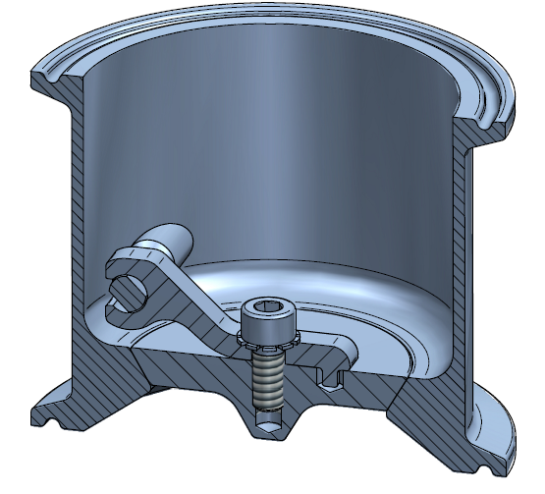– Vi är ett lyssnande företag och när våra kunder kommer med bra synpunkter så är det självklart att vi gör allt för att tillmötesgå dem, säger VD på Tapflo Håkan Ekstrand. Utvecklingen av våra nya klaffventiler är ett typiskt resultat av ett sådant samarbete med våra kunder.

**Hela jordgubbar i sylten**

Pumparna med de nya klaffventilerna används när till exempel sylt eller vätska innehållande större delar ska pumpas utan att de blir förstörda.

* Tack vare våra nya klaffventiler kan pumparna användas för till exempel jordgubbssylt med hela jordgubbar i, säger Håkan Ekstrand. De förblir hela i sin resa från cistern genom pumparna och fram till syltburken.

**Ny design ger fördelar**

De nya klaffventilerna är, precis som övriga detaljer i pumpen som kommer i kontakt med vätskan som pumpas, tillverkade i syrafast stål, AISI 316 L (SS 2343). Ventilerna är utformad för att ge en säker och tillförlitlig drift. Monteringen sker med klämmor vilket gör att pumparna är enkla att både underhålla och rengöra.

|  |  |
| --- | --- |
| **Pumpmodeller med klaffventiler** |  |
| **Tapflo T225:**  **T225 ST** (flap valve, PTFE diaphragm)  **T225 SE** (flap valve, EPDM diaphragm)  **T225 SW** (flap valve, EPDM Food diaphragm)  **T225 SZ** (flap valve, Food PTFE diaphragm) | **Tapflo T425:**  **T425 ST** (flap valve, PTFE diaphragm)  **T425 SE** (flap valve, EPDM diaphragm)  **T425 SW** (flap valve, EPDM Food diaphragm)  **T425 SZ** (flap valve, Food PTFE diaphragm) |

|  |
| --- |
| **För ytterligare information:** |
| **Tapflo AB** |
| Håkan Ekstrand, VD |
| Filaregatan 4, 442 34 Kungälv, Sweden |
| Telefon: +46 (0)303-633 90 |
| E-post: [ekstrand@tapflo.com](mailto:ekstrand@tapflo.com) |
| [www.tapflo.com](http://www.tapflo.com) |

**Fakta om Tapflo AB**

**Tapflo AB med huvudkontor i Kungälv utvecklar och tillverkar tryckluftsdrivna pumpar samt centrifugalpumpar för industriella applikationer. Företaget grundades 1985. För närvarande omfattar företagets produktprogram cirka 30 olika modeller för alla behov.**

**Tapflo är representerat med egna bolag i 22 länder och med fristående säljbolag i ytterligare ett 30-tal länder. Verksamheten är miljöcertifierad och kvalitetscertifierad enligt ISO 9001:2009.**